DESCOLONIZACIÓN ALIMENTARIA La Batalla Florida de nuestros días.
Guillermo Marín
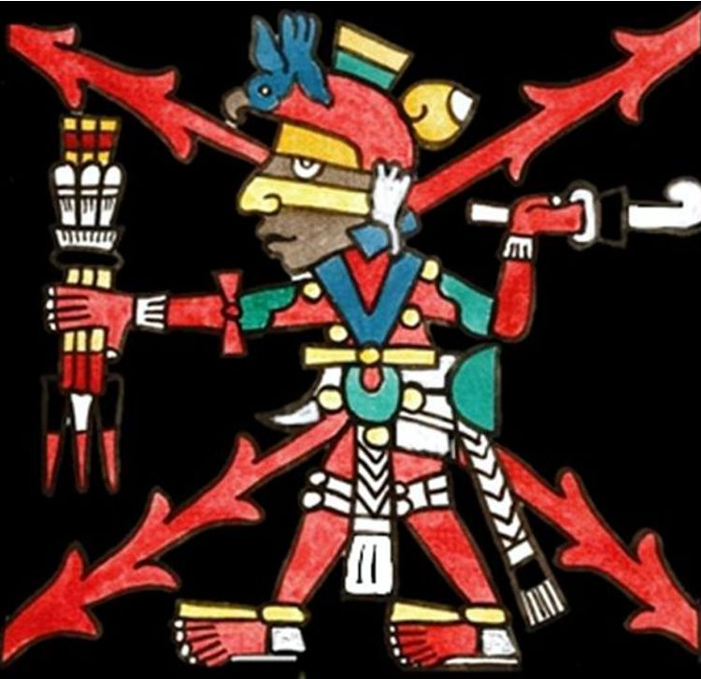
Resumen:
Para logar la descolonización se requiere, primeramente, erradicar los vicios en las prácticas alimenticias. Se ha perdido la sabiduría de la alimentación y se ha cambiado la sacralidad de la ingesta energética, por la frivolidad del consumo de productos tóxicos. Se requiere cambiar la noción de la alimentación tradicional, por el de la acción de obtener energía de alta calidad a partir de la sabiduría ancestral depositada en la Toltecáyotl.

No solo somos hijos de los hijos de una de las seis civilizaciones más antiguas de la humanidad con origen autónomo, sino la que alcanzó la más alta calidad de vida, para todo el pueblo, a través de lo que se conoce como la Pirámide de Desarrollo Humano Tolteca, con sus cuatro primeros sistemas: el alimentario, del de la salud, el de la organización y el de la organización.
La estructura civilizatoria que fue compartida por todas las culturas del Cem Anáhuac, desde lo que hoy es Nicaragua hasta el Sur de Canadá, incluyendo a las Antillas, se conoce como Toltecáyotl, que el Dr. Miguel León Portilla define como, “las instituciones y los conocimientos de los toltecas”. Lejos de ser una cultura o una etnia, “tolteca”, es el máximo grado de conocimiento de la sabiduría ancestral, tan antigua y compleja como la de sus pares en la India y en China. La razón de que no se conoce esta milenaria sabiduría, es el resultado del brutal epistemicidio, alentado y dirigido por el Vaticano y la corona española. En efecto, la sabiduría que se desarrolló en el continente Abyanáhuac (América), ha recibido la agresión más violenta y devastadora de la historia de la humanidad.
Desde el siglo XV hasta nuestros días, de manera concertada y sistemática, por los múltiples y variados medios con que dispone el sistema económico cultural de Occidente, trata de exterminar cualquier sabiduría ancestral, y la que no puede, emprende campañas para desprestigiarla y tergiversarla. El objetivo es mantener vigentes los dichos de los ignorantes asesinos que vinieron a conquistar a sangre y fuego, y los fantasiosos escritos de los fanáticos religiosos que pretendieron exterminar la espiritualidad de la milenaria civilización, con mentiras e injurias producidas por perversas mentes medievales.
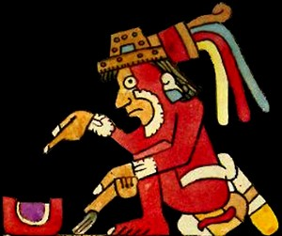
Los Viejos Abuelos desarrollaron una impresionante ciencia biófila (amor a la vida), desde la invención del maíz con sus 64 variedades y la milpa hace diez mil años, pasando por el cero matemático, la primera calculadora del mundo, la cuenta exacta y sincronizada de cinco medidas cósmicas como son, la lunar de 260 días, la solar de 365.2520 días, la venusina de 584 días, la de 52 años de las Pléyades y la cuenta larga de 25625 años del giro sobre el centro de la galaxia, la creación del primer sistema de educación obligatorio, público y gratuito, la invención de la democracia más antigua y en funciones hasta la actualidad, la invención del chocolate y la vainilla como saborizante, entre muchos asombrosos inventos y descubrimientos que en su conjunto hoy son patrimonio cultural de la humanidad.
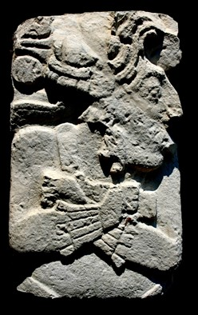
Pero en el campo de la alimentación, los Viejos Abuelos del Anáhuac cimentaron los procesos civilizatorios a lo largo de miles de años. En efecto, la alimentación encontró una ciencia y un arte, a través de nuestros campesinos y cocineras ancestrales. Los toltecas crearon una fuente casi inagotable de energía de alta calidad a bajo costo tiempo para obtenerla. La milpa podríamos decir, fue el detonante civilizador, porque un solo hombre, trabajando en un espacio limitado de tierra, cultivando maíz, calabaza, frijol, chile y plantas comestibles locales, trabajando cuatro meses al año, tenía el abasto energético para toda su familia. Esto permitía a las familias y a las comunidades disponer de ocho meses de tiempo para abocarse a tareas de estudio, investigación, experimentación, elaboración y construcción del patrimonio cultural que hoy impresiona al mundo, dado que las seis civilizaciones con origen autónomo del planeta, Egipto, Mesopotamia, India, China, Tawantinsuyu y el Anáhuac, todas sin excepción, construyeron pirámides, siendo Egipto la que ocupa el segundo lugar en número de pirámides construidas. Solo en México, pero el Anáhuac comprendía desde Nicaragua hasta Canadá, el INAH tiene abierto al público 187 zonas arqueológicas, y en cada una de ellas existe más de una pirámide, por lo que nos lleva a ser, la civilización que construyó más pirámides en la historia de la humanidad.
La “alimentación tolteca”, sin ser vegetariana, se basa en el maíz y sus más de 600 productos, verduras, insectos, semillas, frutas, miel de abejas meliponas y carnes en muy contadas ocasiones. Sin pretender abarcar todos los productos refirámonos a los más conocidos. La tecnología desarrollada por el genio creador de nuestros abuelos es verdaderamente asombrosa. El problema es que nadie nos ha enseñado, en estos cinco siglos de invasión y colonización, a apreciar y admirar “lo propio-nuestro”. Solo nos enseñan a exaltar lo ajeno.
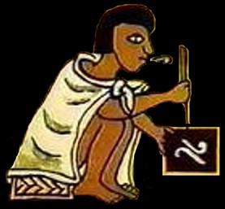
La genialidad de inventar el nixtamal, para hacer comestible el maíz permitió a los abuelos crear cientos de productos derivados del maíz. La nixtamalización es el proceso mediante el cual se realiza la cocción del maíz con agua y cal viva, para obtener el nixtamal que, ​ después de molido da origen a la masa nixtamalizada utilizada para la elaboración de la cocina tolteca. Las tortillas y sus múltiples variantes por su color, su forma, por su método de cocción, por su materia prima o por su uso. Los tamales ocupan un lugar muy especial, por su variedad en ingredientes, tamaños, sabores, colores, olores y preparación, como: los oaxaqueños, los chiapanecos, los veracruzanos, el zacahuitl, las corundas, los mucbilpollo, el güemes, de dulce, de rajas, de elote, de mole, de chaya y los verdes. Las quesadillas, que en lengua náhuatl significa “dobladitas”, las comían de: de huitlacoche, de flor de calabaza, de hongos, de carne de conejo, guajolote, pescado e insectos. El número de manjares nacidos del maíz es inmenso, como el pinole, el nicuatole, los totopos, tostadas, molotes, memelas y un largo etcétera.
Las bebidas fueron otro gran aporte de energía que inventaron los Viejos Abuelos, como el tejate, el atole, tascalate, pozol, pox, teja, tejuino, chilate, bupu, champurrado, balché, popo, tuba. El tepache significa bebida de maíz martajado en su receta ancestral. Sin dejar de mencionar la riquísima variedad de aguas de frutas y desde luego el pulque y los mescales en todas sus variedades, entre otros.
Este tipo de alimentación requiere tiempo muy especial de preparación, en algunos casos con pequeñas ceremonias, que las madres dedicaban al cuidado de la energía con la que nutrían a su familia. Era una alimentación en la que de alguna manera intervenía toda la familia, padres, hijos y abuelos. Estaba más cerca de un ritual que de una tarea doméstica. La comida era siempre un ritual sagrado, tanto en el día a día familiar, como el los grandes acometimientos comunitarios.
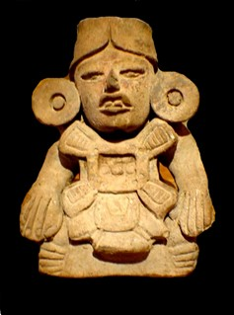
La invasión, ocupación y destrucción de los pueblos y culturas del continente Abyanáhuac, no fue un hecho fortuito y menos un “descubrimiento”. El Vaticano sabía, desde el inicio del siglo XV de la existencia de Anáhuac y el Tawantinsuyu, pero, especialmente tenían conocimiento de la sabiduría que existía de miles de años atrás, gracias a los viajes de jesuitas que entraron en contacto con la civilización de China. Pero, más allá de su ambición por el diezmo que ganaría de las riquezas mal habidas extraídas con la sangre y los recursos naturales de Abyanáhuac, por las coronas de España y Portugal, el Vaticano tuvo la intención de destruir el conocimiento, porque, esta práctica le dio en Europa, diez siglos de poder, en lo que se conoce como “Edad Media”, tiempo en el que se persiguió y se quemaron vivas a cientos de miles de personas que poseían el conocimiento ancestral de los pueblos originarios, y la sabiduría de Egipto, Mesopotamia y Oriente que había sobrevivido del mundo antiguo llegando a la península europea, a través de la expansión del imperio romano.
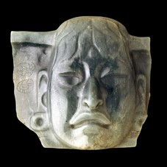
Razón por la cual se cometió uno de los más pavorosos y devastadores epistemicidios de la historia de la humanidad. Durante tres siglos, no fueron hechos aislados o producto de mentes enfermas. Fue en cambio, una estrategia sistemática a través de una maquinaria totalmente coordinada de la Iglesia Católica y la corona española para erradicar cualquier conocimiento de los pueblos y las culturas invadidas. La destrucción de códices, la persecución y el asesinato de personas de conocimiento, así como, de los líderes espirituales, resultó una práctica tenaz y sistemática. De manera precisa, se destruyó, piedra sobre piedra todas las construcciones sagradas y científicas de nuestros Viejos Abuelos, y en su lugar, se construyeron templos y conventos. No solo destruyeron una de las religiones más antiguas y con origen autónomo de la humanidad, que al momento de la invasión-ocupación, fácilmente podía tener más de tres mil años de antigüedad. Este crimen de lesa humanidad, nunca antes visto en el planeta, es el cimiento en donde se desplanta el país creado apenas hace 194 años.
Sin embargo, lejos de que este epistemicidio terminara en 1824, con la creación de la República Mexicana, y que, se procurara el restablecimiento de la identidad cultural y la memoria histórica ancestral, ha seguido de manera constante y ha llegado a ser, “la mecánica del Estado necolonial de ideología criolla”, pero de una manera hipócrita. Creando una “historia prehispánica” falsa y a modo, para enaltecer la conquista, y que, el pueblo, quede amputado del conocimiento pleno de su grandioso y milenario pasado. En la “historia oficial hispanista” es en donde los mexicas, ocupan con sus apenas 81 años de poder relativo y con la trasgresión a la Toltecáyotl, el sitio más importante de los más de siete milenios de cultura y desarrollo humano. Hecho que podemos constatar en el Museo Nacional de Antropología e Historia, en donde la Sala Mexica ocupa el lugar central y más importante del recinto.
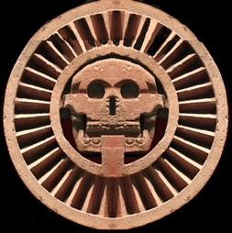
El Estado necolonial mexicano, a través de la SEP y la tv y radio comercial, ha hecho creer al pueblo que el 13 de agosto de 1521, con la caída de Tenochtitlán cayó brutalmente “el telón de la historia prehispánica”, y que, el periodo colonial se desarrolló lejos de cualquier influencia de la civilización invadida. De la misma forma, ha hecho creer al pueblo que, a partir de 1821, se acabó el régimen colonial, que el nuevo país, nace democrático, libre y soberano. Totalmente falso en ambos casos. México sigue siendo una Colonia, ahora en favor de los capitales y empresas extranjeras y secuestrada por una élite rapaz, corrupta y deshumanizada, que explota al pueblo y sus recursos naturales. El simple dato que, en los últimos diez años, las empresas mineras extranjeras se han robado cuatro veces la cantidad de oro, que la corona española se robó en trecientos años de Colonia, desnuda nuestra miserable realidad colonial.
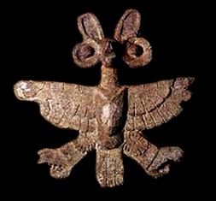
El exterminio, producto de la invasión y ocupación, es un tema que no se puede pasar por alto. No solo se trató de quitarle a los invadidos sus conocimientos, su espiritualidad, su memoria histórica, sus lenguas, sus espacios físicos, comunitarios y sagrados, sino de llevar a cabo una campaña de exterminio, quitándole a los invadidos la condición de seres humanos, aduciendo que no tenían alma y por tal, no eran seres humanos, sino animales, sin propiedad privada, sin un dios verdadero y sin cultura, y sin derechos. En Cuba, en los primeros dos años de la invasión, Colón y sus dos hijos, exterminaron a la mitad de la población en un aquelarre frenético de sangre para obligar a los isleños a que les entregaran oro. Y en diez años exterminaron totalmente a los pueblos originarios del Caribe. Las cifras más mesuradas hablan que en el Anáhuac se exterminaron en los primeros cien años a 24 millones de personas. Lo hicieron con armas, trabajos forzados y especialmente con enfermedades que trajeron de Europa. México no se pudo recuperar de este tremendo holocausto hasta la década de los años cuarenta del siglo XX, que volvió a tener 25 millones de habitantes.
Como hemos dicho ya, que, lo que hoy es México, en verdad es una neocolonia, en la que la violencia, el despojo y la injusticia, han llenado pletóricos los espacios de estos apenas 194 años de vida “neocolonial”. Las matanzas como la de Cholula o el Templo Mayor, se han seguido repitiendo de manera permanente como un ritual sangriento y perverso del ejercicio del poder, que nos alcanzan hasta Iguala con los 43 estudiantes desparecidos o los fusilados de Tlatlaya o la matanza de Nochixtlán en Oaxaca o las decenas de miles de desaparecidos y los más de 250 mil muertos por la “guerra contra el narco”. Los despojos de los recursos energéticos de la nación o como el aeropuerto en Texcoco, las presas o las minas, los bosques y las selvas nacionales, son actos del poder a través del uso faccioso de las instituciones y la ley.
Igual o peor, que, en el periodo colonial, para el pueblo, el despojo y la muerte, son parte consuetudinaria del ejercicio del poder en la vida del México moderno necolonial de ideología criolla. Sin embargo, las formas contemporáneas del despojo y la muerte son más sofisticadas. En el despojo, se hacen modificando la Constitución y a las leyes para que los despojos se hagan “legalmente” de acuerdo al Estado de Derecho.
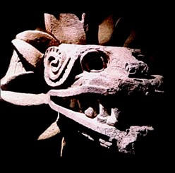
En la muerte, la ejecución es de mucho mayor alcance y sumamente perversa. Las ejecuciones hoy son lentas, silenciosas, producen riqueza y las realizan los mismos condenados. En efecto, en los últimos cincuenta años, las empresas trasnacionales agroindustriales y procesadoras de alimentos, no solo han hecho de la destrucción del campo mexicano y la alimentación chatarra un lucrativo negocio, sino que, han estado envenenado al pueblo con productos contaminados y pletóricos de químicos para producir más barato y enfermar a las personas; porque la otra parte del negocio de la muerte, la desarrollan los laboratorios trasnacionales que han hecho de la enfermedad otro eficiente negocio.
El Estado neocolonial criollo desde 1824, cuando el país contaba con seis millones de habitantes y cinco de ellos, la mayoría, eran anahuacas (indígenas), monolingües, analfabetos, que vivían todavía de acuerdo a sus milenarias formas de ver y entender el mundo y la vida anahuaca, y que estaban imposibilitados a conocer y entender, lo que el puñado de criollos y gachupines, acaban de constituir, un país como los que estaban siendo creados en Europa, en el que ellos y sus culturas ancestrales estaban totalmente excluidos. Por el contrario, en los inicios del siglo XIX, los pueblos anahuacas (indígenas) y sus culturas, representaban un lastre y una vergüenza para el país deseado, apegado a los anhelos, cultura e idiosincrasia europea. El modelo era europeo y los anahuacas debían ser “civilizados”, es decir, europeizados.
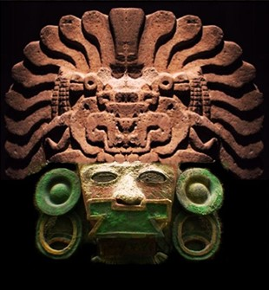
Como a lo largo del siglo XIX, los criollos se la pasaron en conflictos políticos, guerras fratricidas e invasiones, será hasta el siglo XX cuando se iniciará, con la SEP, la castellanización e integración de los pueblos y culturas anahuacas al modelo nacional. Siempre incorporados como deficitarios, débiles e incapacitados para el progreso que reclamaba la Revolución. Para la década de los años setenta, el 75% de los habitantes de este país vivían en el medio rural y conservaban, no solo sus hábitos alimenticios ancestrales, sino que, a través de la milpa, eran en gran medida autosustentables en esta materia. En la actualidad, el 80% de los ciudadanos viven en zonas urbanas y han perdido, no solo la capacidad autosustentable para alimentarse, sino que han perdido también la sabiduría culinaria ancestral. La mayoría del pueblo está consumiendo alimentos transgénicos, procesados y chatarra.
Esta ha sido una estrategia de las empresas trasnacionales agroindustriales y procesadoras de alimentos, en complicidad con las autoridades gubernamentales. Con una irresponsabilidad total, saturada de racismo y desprecio por la base popular de los ciudadanos de este país, la kakistocracia cleptómana criolla, sin ninguna responsabilidad histórica y humana por el pueblo, lo han entregado a estas empresas, permitiendo y participando en el sabotaje del campo mexicano, la pérdida de la sabiduría culinaria ancestral.
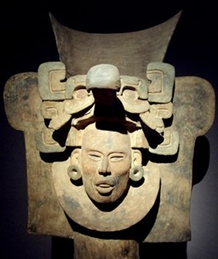
El campesino mexicano pobre, fue engañado y manipulado para dejar la agricultura tradicional y, primero, entrar al envenenamiento de la tierra a través del engaño de los agroquímicos, semillas modificadas y los monocultivos, para finalmente desplazarlos, en estado de indefensión a los núcleos urbanos en calidad de lumpen proletariado, en donde tendrían que rentar un espacio para vivir y comprar su alimento a las empresas trasnacionales, formando parte de los ejércitos de mano de obra barata e ignorante.
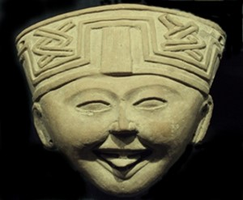
El resultado de esta estrategia iniciada en la década de los años setenta, es que el país perdió la autosuficiencia alimentaria, se importan granos transgénicos, carnes químicamente tratadas y las empresas trasnacionales productoras de alimentos procesados se han apoderado del mercado y de los gustos y preferencias de un pueblo indefenso, mal informado y desorientado. Todo esto nos da como resultado un pueblo enfermo, adicto a la azúcar, a las harinas, a los refrescos embotellados y a los químicos. Totalmente intoxicado con pésimos hábitos alimenticios, que, literalmente se está envenenado y está pagando por su veneno. Las enfermedades como la diabetes, el cáncer, hipertensión, por citar solo tres de las más recurrentes, tienen al pueblo al borde del colapso. El Estado mexicano cada día se encuentra sin recursos y sin la disposición de atender esta pandemia. Por el contrario, solícito y servicial, está defendiendo los intereses de las empresas trasnacionales y apoyando con las leyes e instituciones los intereses de estas empresas.
Por estas razones, se requiere de manera urgente y emergente, la descolonización alimentaria. Entendemos que no será el gobierno quien lo hará, y mucho menos las empresas beneficiadas de este envenenamiento masivo. Que no podrá ser, por ahora, un “proyecto nacional”. Esta debe ser una tarea estrictamente personal de carácter familiar. Una acción de adentro hacia afuera y de abajo hacia arriba. Este es un llamamiento a un ¡ya basta!, definitivo y contundente, por la liberación de los oprobios de la colonización mental, cultural y culinaria. Para esta acción se requiere a los guerreros y guerreras de la muerte florecida. Aquellas personas que estén consientes y dispuestas ha enfrentar al enemigo interior. La inconciencia y la irresponsabilidad, son los enemigos a vencer en esta Batalla Florida, que se debe de dar en el día a día y en el aquí y en el ahora, sin contemplaciones ni concesiones.
Es aquí, en donde debe empezar, el Regreso de Quetzalcóatl, en lo profundo de nuestro corazón y en la potencia luminosa de nuestra voluntad de ser y hacer. Para transformar el mundo y la realidad, primero necesitamos transformarnos nosotros mismos. No existe ningún “camino hacia afuera”, que antes, no haya sido recorrido “hacia adentro”. Debemos de desengañarnos de una moda pasajera y debemos comprometernos con nuestra Cultura Madre. No son solo, los rituales, danzas, la música, las plumas, tatuajes y vestimentas, lo que en verdad nos hace anahuacas, sino la libertad y la potencia de romper las cadenas de esclavitud de estos cinco siglos de sometimiento, abuso e injusticia. La descolonización de la alimentación es el primer paso sólido y contundente, para buscar la “plenitud armónica” que enseña la Toltecáyotl. El arte de vivir en armonía comienza con la recuperación de la sacralización de la alimentación, transformándola como una ingesta energética que nos fortalece, nos purifica y nos abre la mente y el corazón. Nos desintoxica.
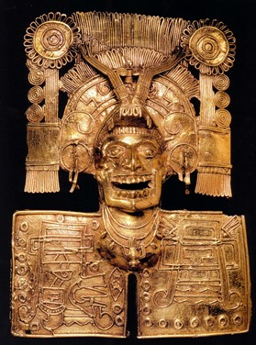
Debemos tomar conciencia de que, el acto de ingerir alimento es, en esencia, un acto sagrado, que viene en gran parte, del más poderoso ritual que realiza nuestra Madre Querida Tonantzin, la fotosíntesis. En efecto, de la magia de convertir los fotones en energía vegetal, se desprende todo el mundo de vida que nos rodea, incluidos por supuesto nosotros, los seres humanos. Venimos de la luz y somos parte de la luz, y, en consecuencia, todos los seres vivos con los que compartimos el tlactipac, son nuestros hermanos de luz. De este modo, debemos volver a convertir la alimentación en un ritual sagrado y en el fundamento de nuestro compromiso por regresar a la génesis, a la luz.
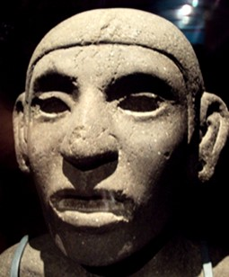
Tenderemos que recorrer el mismo camino de sabiduría que realizaron los Viejos Abuelos olmecas al crear “la pirámide de desarrollo humano”, con sus cuatro primeros sistemas: alimentación, salud, educación y organización. De ser nómadas, cazadores y recolectores, pasaron a inventar la agricultura, el maíz y la milpa. De igual manera, ante la adversidad de la necrófila modernidad y el capitalismo salvaje, se requiere emprender la reinvención de la alimentación en este páramo de los alimentos contaminados y procesados, productos chatarra y cadenas trasnacionales de alimentación. Se requiere la sabiduría, astucia, paciencia y fuerza interna, para encontrar la forma de ingerir ENERGÍA DE CALIDAD. Vencer al “enemigo interno” de la comodidad y la autocomplacencia, como a los enemigos externos de la publicidad, “los zombis y fantasmas” que saturan nuestro camino y el entorno.
En definitiva, no es una batalla fácil ni de corta duración. Por el contrario, es total, definitiva y permanente. Se convertirá en una estrategia de vida para enfrentar el colapso civilizatorio de Occidente y el derrumbe de la modernidad. Tendrá que cambiar en definitiva nuestra percepción del mundo y la vida. Necesitamos ver el mundo como un campo de energía y la vida como una oportunidad para llegar a la conciencia total. Se tendrá que restringir, con todo el rigor de la disciplina interna, los apetitos consumistas, degradantes y tóxicos de los que somos víctimas desde hace cinco siglos y con los cuales el conquistador-colonizador nos ha sometido, especialmente en los últimos cincuenta años.
Los guerreros y guerreras de la muerte florecida tendrán que poner toda su fuerza de voluntad, disciplina, animo y pasión. Porque los desafíos siguen en el camino del guerrero, con la lucha por recuperar la salud física, emocional, mental y espiritual, para lograr mantener el potencial energético a su máxima capacidad. Después sigue la batalla por la educación, es decir, desarrollar y acrecentar: la responsabilidad, la disciplina, la atención concentración y abstracción, el respeto y la responsabilidad comunitaria, lo que permitirá “el enfoque” y concentración de la energía en objetivos precisos. Es decir, poseer la capacidad de enfocar el potencial de nuestro cuerpo físico y energético, en tareas y responsabilidades que nos lleven a la plenitud armónica. Finalmente, la batalla por la organización de nuestro potencial energético, para en plenitud, poderlo interconectar con otras personas y crear una red que multiplique nuestra fuerza y voluntad comunitaria por la transformación y la liberación.
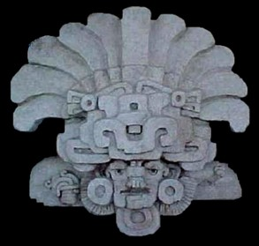
Quedarán los tres últimos niveles de la pirámide, pero como sabemos, aún en los tiempos del esplendor del Anáhuac y la Toltecáyotl, eran reservados para un reducido grupo de personas que estaban decididos y eran capaces de realizar el mayor esfuerzo por acceder a “la frecuencia maestra” de la vibración, es decir “Tloque Nahuaque”.
La maestría de la conciencia del ser histórico (la sabiduría histórica de la humanidad), la maestría de la conciencia de la sacralidad de la existencia (la sabiduría de los misterios del estar consciente) y finalmente el gran desafío, la maestría de la conciencia de la plenitud energética (la fusión consciente en el todo a partir de la conciencia y manipulación del cuerpo energético). Son niveles muy difíciles de alcanzar, más no imposibles.
En la historia de la multitud de “Soles” (25625 años cada uno) que hemos vivido como humanidad, y las diferentes civilizaciones que han existido a lo largo de millones de años, el ser humano, cíclicamente, en un movimiento permanente que implica: el nacimiento, el desarrollo y la transformación, como el de los átomos, los planetas o las galaxias, ha recorrido y recorrerá, repetitivamente, estos estadios de conciencia hasta la eternidad.
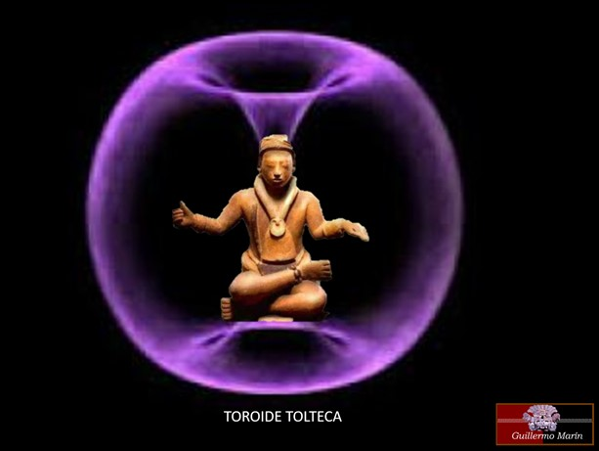
Finalmente, diremos que, en verdad, como humanos, no tenemos opción. El cambio debe ser drástico, urgente y definitivo. Este final de ciclo está en puerta, y los guerreros y guerreras de la muerte florecida con la sabiduría ancestral de la Toltecáyotl, tendrán más oportunidades de vencer los desafíos que están porvenir. Comenzar con la descolonización de la alimentación, representa el primer paso concreto y preciso, en el camino de la Toltecáyotl. Es lo más inteligente y práctico que podemos hacer, porque se requerirá “mucha energía y de alta calidad” para librar la batalla de la verdadera libertad.
Octubre 2018
Oaxaca.

